### 环境准备

Idea+scala2.11.12+spark-2.3.1+hadop-2.7.6

1. 先启动hadoop的hdfs文件系统
2. 再启动spark的star-all.sh
3. 在浏览器输入master:50070监控节点状况

### Selection_0051、Scala读取Hdfs文件

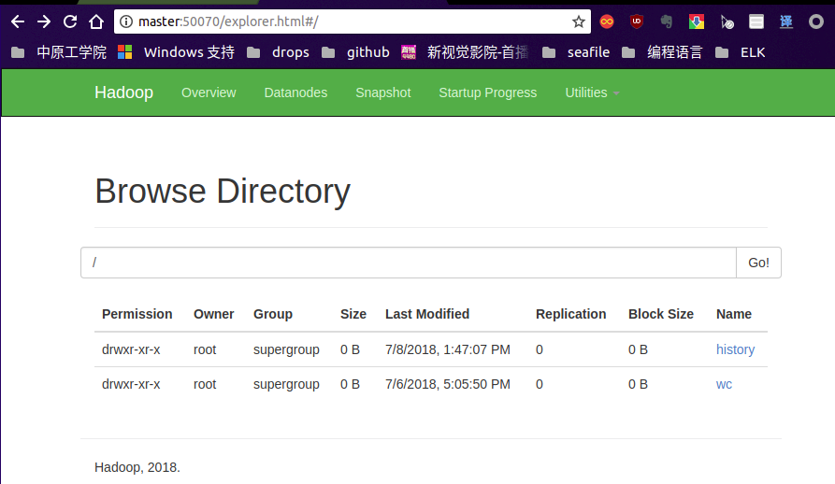

当前现有文件/wc/henanshifandaxue.txt、/history。

读取hdfs上的文件